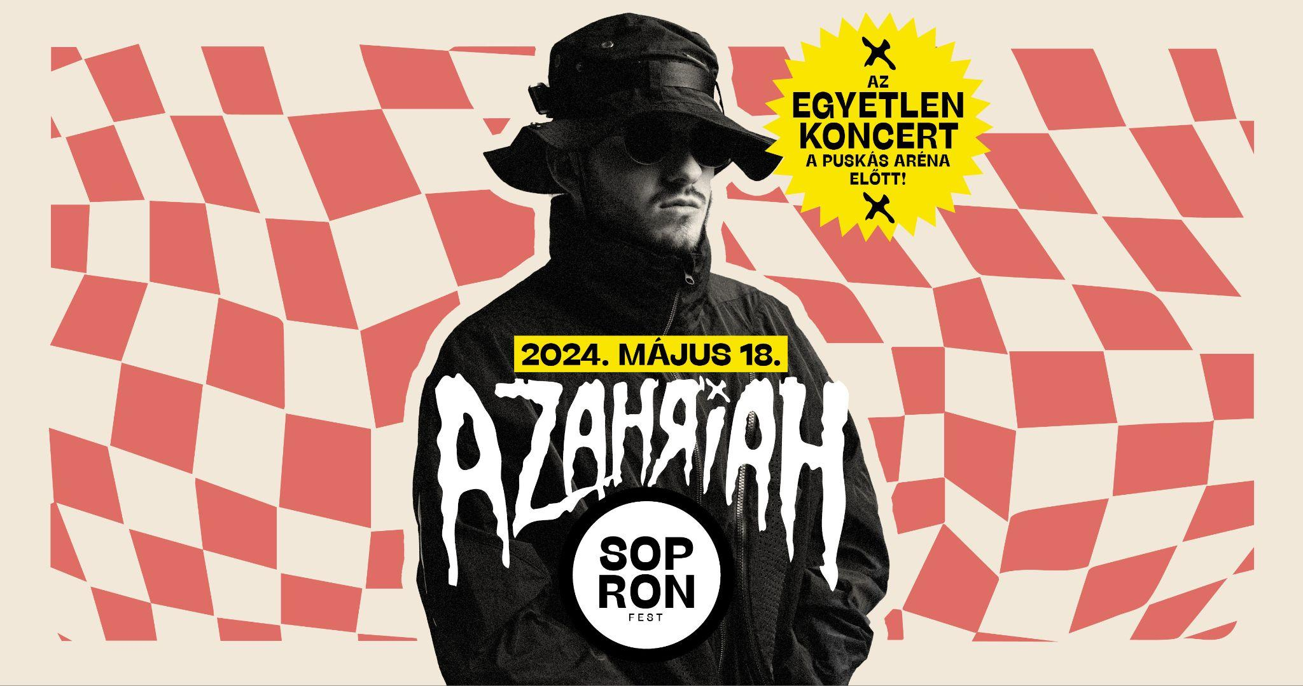

AZAHRIAH MÉG EGY KONCERTET AD!

Azahriah 2024-ben csak néhány alkalommal lép színpadra, a tripla Puskás Aréna előtt fél évig sehol nem találkozhat vele a közönség. Egyetlen kivételt tesz: május 18-án egy exkluzív show-val érkezik a SopronFest nagyszínpadára! Az első 1000 db belépő kedvezményes áron váltható.

Azahriah elérte, hogy 22 évesen egy egész ország ismeri a nevét. Az elmúlt néhány év példátlan sikersorozata után már biztos, hogy a 2024-es év is az övé lesz, hiszen május végén történelmet ír: háromszor tölti meg a Puskás Arénát. Ezt megelőzően fél éven át sehol nem találkozhat vele a közönség, egyetlen kivételt tesz csak: május 18-án egy exkluzív show-val érkezik a SopronFest nagyszínpadára!

A SopronFest története tavaly kezdődött abban a városban, amit évtizedek óta fesztiválvárosként jegyzünk. Sok szempontból más kíván lenni, mint a zenei fesztiválok általában: tíz napra izgalmas, pezsgő forgataggá változtatja Sopron városát. Éttermeit, kávézóit, klubjait, utcáit és tereit kulturális, képzőművészeti, zenei, gasztronómiai programokkal tölti meg, a Lővérekben, vagyis az erdő szélén pedig három napon át hazai és nemzetközi sztárok lépnek színpadra. A SopronFest feladatának tekinti, hogy a szezon egyik első fesztiváljaként idén is felvonultassa az év zenei kínálatának legfontosabb szereplőit. Több "titkos headliner" kilétére még nem derülhet fény, az azonban már biztos, hogy Azahriah - akinek élete egyik első fesztivál fellépése is Sopronhoz köthető - kizárólag a SopronFesten koncertezik az év első felében.

A fesztivál koncertkínálata és helyszíne is jelentősen változik tavalyihoz képest. A fedett helyszínek mellett felépül egy szabadtéri nagyszínpad is, és bár a befogadóképesség korlátozott, a tavalyi nézőszám duplájára számítanak a szervezők. A pünkösdi hosszú hétvégén, május 17-18-19-én a SopronFesten koncertezik majd többek között Beton.Hofi, a Bagossy Brothers Company, Dzsúdló, a Follow the Flow, a Kowalsky meg a Vega, Majka, a Quimby, Pogány Induló, Rúzsa Magdi, a Tankcsapda, T.Danny és a Valmar, a nemzetközi porondról pedig Alle Farben, a Kraak & Smaak, a Kruder & Dorfmeister és a Sigma érkezik.

Az első 1000 db belépőjegy még kedvezményes áron váltható január 15-én éjfélig a www.sopronfest.hu oldalon.

